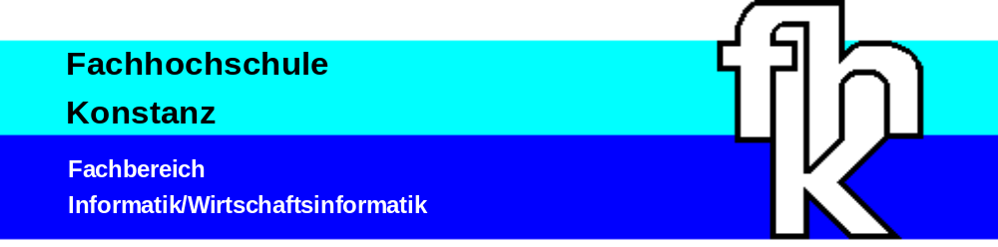

PTSS
„Paket Transport Simulation System“

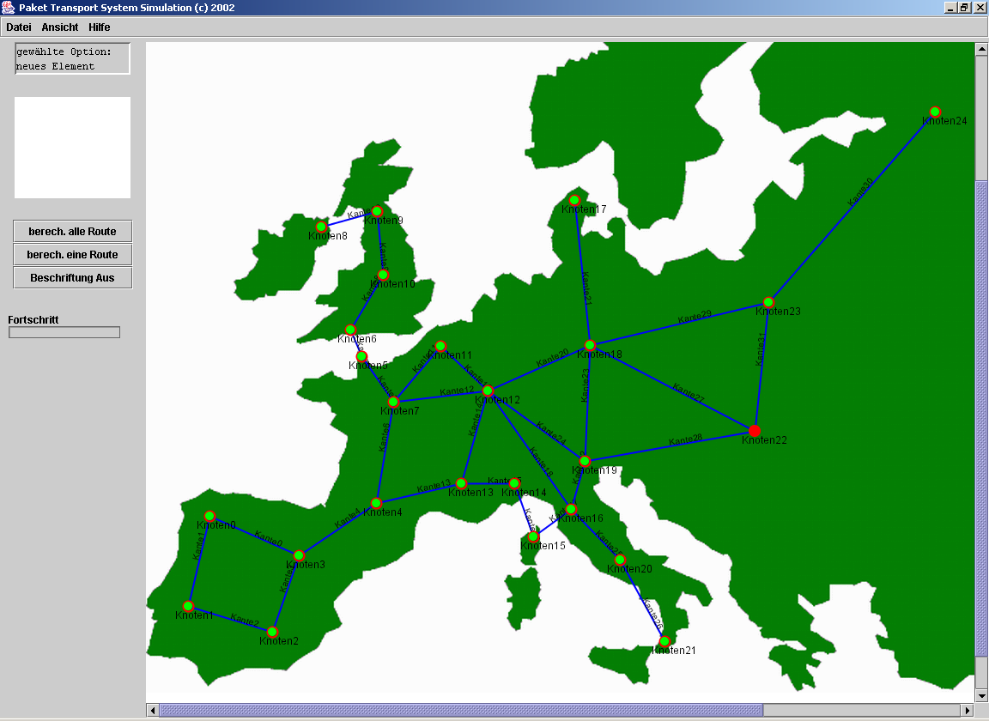

Ausarbeitung zur Veranstaltung „ABSF“
8. Semester Wirtschaftsinformatik

von
Mathias Jehle
Mathias.Jehle@web.de

Thomas Geldner
tgeldner@fh-konstanz.de
Wintersemester 2002/2003

Inhalt
Inhalt ii
1 Aufgabenstellung und Motivation 1
1.1 Motivation 1
1.2 Aufgabenstellung 1
1.3 Anwendungsbereiche 1
2 Systemanalyse und Grobentwurf 2
2.1 Ist-Analyse 2
2.1.1 Vorgängerprojekte 2
2.2 Soll-Analyse 2
2.2.1 Anforderungen 2
2.2.2 Verbesserungen gegenüber Vorgängerprojekten 3
2.3 Grobentwurf 3
3 Theoretische Grundlagen 4
3.1 Modellierung 4
3.2 Routenplanung 4
3.2.1 Die „kirchhoff’sche“ Knotenregel 4
3.2.2 LP-Ansatz 5
4 Systementwurf 6
4.1 Business-Klassen 6
4.2 GUI-Klassen 7
4.3 Manager-Klassen 7
4.4 Technische Klassen 7
4.5 Klassenmodell 8
5 Programmbeschreibung 9
5.1 Die Benutzeroberfläche 9
5.2 Menü 10
5.3 Modellieransicht 10
6 Implementierung 11
6.1 Entwicklungsumgebung 11
6.2 Benutzte Fremdprodukte 11
7 Ausblick und Fazit 12
7.1 Ausblick 12
7.2 Fazit 12

Aufgabenstellung und Motivation
Im Rahmen der Veranstaltung „Anwendung der betrieblichen Systemforschung“ ist als Leistungsnachweis unter anderem eine prototypische Implementierung einer Problemstellung aus dem OR-Bereich zu erstellen.
In dieser Ausarbeitung wird das Projekt „Paket Transport System Simulation“ dokumentiert, welches von den beiden Autoren vorgeschlagen und erstellt wurde und in der Kategorie Transportprobleme beheimatet ist.

Motivation
In der heutigen Zeit sind praktisch alle Lebensbereiche von Netzwerken durchzogen, auf denen Güter oder Informationen ausgetauscht werden. Beispiele sind das Autobahnnetz oder das Internet. Da der Austausch innerhalb dieser Netzwerk-Systeme immer wichtiger wird lohnt es sich diesen Bereich genauer anzusehen. Es kommt dort vermehrt zu Störungen weil diese unter anderem das Transportaufkommen nicht bewältigen. Außerdem liegt hier auch ein Gebiet vor, in dem noch viel „optimiert“ werden kann.
Mit Linearer Programmierung und Simulation lassen sich solche Netzwerke Analysieren und man gelangt dadurch zu Erkenntnissen über deren Verhalten und Eigenschaften.

Aufgabenstellung
Die Idee war ein Werkzeug zur
- Modellierung und
- Simulation von
- paketorientierten Netzwerken mit
- integriertem optimierendem Routenplaner
zu programmieren.

Das Projekt besteht aus zwei Teilen. Diese Ausarbeitung beschreibt den Teil A, den Modellierer mit Routenplaner. Teil B beschreibt die Simulation.

Anwendungsbereiche
Es gibt vielfältige Anwendungsbereiche für das Werkzeug. Nachfolgend werden einige Beispiele genannt.

- Verkehrnetze: Autobahn, Bahn, Innerbetrieblicher Transport, Flugrouten
- Datennetze: Internet, LAN

Systemanalyse und Grobentwurf

Ist-Analyse
Zuerst wurden die Vorgängerprojekte von den Autoren begutachtet, um Anregungen für den eigenen Entwurf zu erhalten. Anschließend wurden die Vor – und Nachteile herausgearbeitet.
Außerdem wurden verschiedene weitere Projekte aus der OR-Methodenbank auf Code-Ebene gesichtet, um herauszufinden wie sich die Batch-Solver am geschicktesten einbinden lassen.

Vorgängerprojekte
Zu diesem Projekt existieren folgende verwandte Vorgängerprojekte:

- Navigat, von Volker Wenzel und Peter Oswald, im SS1997
- Navigat2 , von Tarik Varli, im SS1999
- Navigator 3, von Christian Oswald und Tobias Berlinger, im WS2001

Auf eine ausführliche Vorstellung an dieser Stelle wird verzichtet und statt dessen auf deren jeweilige Dokumentationen und die OR-Methodenbank verwiesen.

Die zusammenfassende Analyse der Vorgängerprojekte brachte die folgenden Vor- und Nachteile zutage:

Vorteile:

- Intuitive und übersichtliche Benutzerführung
- Grafische Modellierung von Modellen
- Laden und Abspeichern von Modellen
- Druckfunktionalität

Nachteile:

- Speicherung der Daten eines Modells in zwei separaten Dateien in proprietärem Format
- Verwendung von zwei verschieden Programmiersprachen in einem Projekt
- Kein individuelles Hintergrundbild als Modellierunterlage verwendbar
- Keine Nutzung von Fremdprodukten bzw. Bibliotheken

Soll-Analyse

Anforderungen
Das Werkzeug soll folgende Leistungsmerkmale besitzen:
- Unterstützung bei der grafischen Modellierung von Netzwerken auch auf Basis von beliebigen grafischen Vorlagen.
- Berechnung kürzester bzw. günstigster Wege zwischen beliebigen Netzwerkknoten mit OR-Methoden.
- Durchführung einer parametrisierbaren ereignisgesteuerten Simulation eines Paketaufkommens in einem Netzwerk.

Verbesserungen gegenüber Vorgängerprojekten
- Die Datenablage erfolgt in nur einer Datei, die zudem in XML Strukturiert ist. Dadurch ist sie Human-Readable und als Eingabe für weitere Anwendungen geeignet.
- Der Batch-Solver wird direkt, d.h. ohne Verwendung einer weiteren Sprache und zwischenebene, aufgerufen

Die Verbesserungen beziehen sich natürlich nur auf vergleichbare Funktionalitäten.

Grobentwurf
Aus den Anforderungen lassen sich folgende drei Hauptmodule ableiten:

- Modellierer
- Routenplaner
- Simulation

Diese Aufteilung spiegelt sich im später gezeigten Feinentwurf wieder. Sie ermöglichte eine unabhängige Implementierung der Module als Arbeitspakete. Zuerst wurde der Modellierer entwickelt. Anschließend wurden der Routenplaner und danach die Simulation erstellt und integriert.
Der Objektorientierte Entwurf wurde weiterhin als 3-Tier-Architektur ausgeführt und das Model-View-Conroller-Paradigma berücksichtigt.

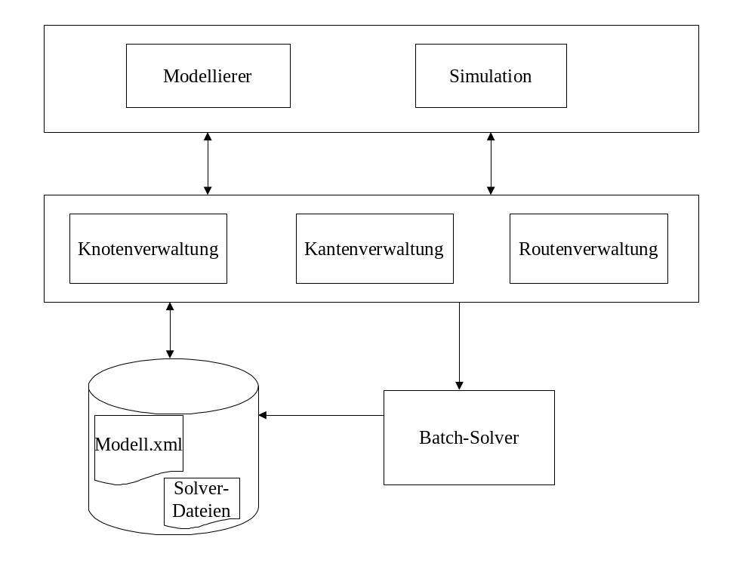

Theoretische Grundlagen
Um das Programm implementieren zu können war einiges an Vorwissen nötig. Zum einen hinsichtlich der Abbildung eines Netzwerkes in geeigneten Datenstrukturen, zum anderen eine Methode um einen günstigsten Wege zu berechnen.

Modellierung
Zur Modellierung und programminternen Abbildung eines Netzwerkes bedienen wir uns der Graphentheorie. Sie bietet geeignete Begriffe zur Formulierung und Darstellung des Netzwerk-Modells.
Ein Graph wird dort als Menge von Objekten zusammen mit einer Beziehung (Relation) auf diesen Objekten definiert. Dabei werden Objekte als Knoten und die Beziehungen als Kanten dargestellt. In dieser Anwendung repräsentiert ein Knoten einen „Ort“ und eine Kante eine „Verbindung“ zwischen zwei Orten im Netzwerk.
Die Kanten sind außerdem alle ungerichtet. Das bedeutet, eine Kante die von Knoten A nach Knoten B führt stellt einen Verbindung dar, die auch nur in dieser Richtung genutzt oder besser „befahren“ werden kann.
Die Kanten sind zusätzlich markiert. Das heißt ihnen werden zusätzliche Informationen zugeordnet. In unserem Fall wird jeder Kante u.a. ein Gewicht zugeordnet, welches ökonomisch gesehen die Kosten repräsentiert, die für die einmalige Benutzung oder „Befahrung“ einer Kante anfallen. Wir brauchen dieses Datum später für die Routenplanung.
Um die Modellierung und Darstellung zu vereinfachen, wird in der Applikation jedoch nur eine Kante modelliert und angezeigt, diese aber in jeder Richtungen (A->B und B->A) getrennt gewichtet. Ein Gewicht von „0“ bedeutet hierbei, dass die Kante in der entsprechenden Richtung nicht befahren werden kann.

Routenplanung
Auf Basis der im vorhergehenden Abschnitt eingeführten Begriffe und unter Anwendung der Linearen Programmierung kann nun ein LP-Ansatz formuliert werden um den günstigsten Weg zwischen zwei beliebigen Konten im Netzwerk zu finden.

Die „kirchhoff’sche“ Knotenregel
Als OR-Methode zur Lösung kommt eine Abwandlung der „kirchhoff’schen Knotenregel“ zum Einsatz. Mit ihr kann ein Gleichungssystem aufgestellt werden, welches mit einem externen Solver gelöst werden kann.

Dazu müssen wir die Konten zunächst in folgende drei Typen Einteilen:

- Startknoten
- Vermittlungsknoten oder Zwischenknoten
- Zielknoten

Die Knotenregel stellt nun folgende Bedingungen an das Gleichungssystem:

- Die Summe der aus einem Startknoten herausführenden Kanten muss gleich 1 sein.
Hineinführende Kantenwerden nicht berücksichtigt.
- Die Summe aller in einen Vermittlungsknoten hineinführenden Kanten, abzüglich der Summe der aus ihm herausführenden muss gleich 0 sein.
- Die Summe der in einen Zielknoten hineinführenden Kanten muss gleich 1 sein.
Herausführende Kanten werden nicht berücksichtigt.

LP-Ansatz
Für den LP-Ansatz müssen wir zunächst die Entscheidungsvariablen definieren. Jede Entscheidungsvariable repräsentiert eine der zwei Richtungen einer Kante.

X_{ij} := Weg von Knoten i nach Knoten j; X_{ij} ε {0,1}
S := Startknoten
Z := Zielknoten

Für den Start- und Zielknoten ergeben sich folgende zwei Restriktionen:

R_{S}: Σ X_{sj} = 1;
R_{Z}: Σ X_{iz} = 1; ∀ i,j ε [1..n]

Für alle weiteren Knoten ergeben sich folgende Restriktionen:

Rn: Σ X_{ij} - Σ X_{ji} = 0; ∀i,j i ≠ j; ∀ i,j ε [1..n]

Nichtnegativitätsbedingung für die Restriktionen:

NNB: X_{ij} >= 0

Die Zielfunktion wird wie folgt aufgestellt:

ZF : Σ X_{ij} * C_{ij} → min!; i ≠ j

Das Nachfolgende kleine Beispiel zeigt exemplarisch ein Netzwerk, das dazugehörige LP-Modell wie es dem externen Solver (LP-Solve) übergeben wird und die Ausgabe des Solvers. Start ist Knoten 0, Ziel ist Knoten 3.

Solvereingabe:
min: + 1 x0_1 + 2 x0_2 + 1 x1_2 + 1 x2_1 + 1 x2_3 + 3 x1_3;
KN0s: + x0_1 + x0_2 >= 1;
KN1: + x0_1 - x1_2 + x2_1 - x1_3 >= 0;
KN2: + x0_2 + x1_2 - x2_1 - x2_3 >= 0;
KN3z: + x2_3 + x1_3 >= 1;

Solverausgabe:
Value of objective function: 3
x0_1 0
x0_2 1
x1_2 0
x1_3 0
x2_1 0
x2_3 1
1
0
3
1
2
1
1
3
2
1

Hier führt der günstigste Weg von Knoten 0 über 2 nach 3 mit Kosten von 3.

Systementwurf
Der Entwurf folgt dem MVC-Paradigma, d.h. die Darstellung, Steuerung und Datenhaltung der Applikation erfolgen in getrennten Klassen die lose gekoppelt sind. Die Benennung der Klassen erfolgte dementsprechend.

Business-Klassen
Kante
Diese Business-Klasse enthält alle Informationen einer Kante wie Name, Koten mit denen sie verbunden ist und Gewicht für beide Richtungen.

KantenListe
Diese Business-Klasse verwaltet die Kanten eines Modells in einer Liste.

Knoten
Diese Business-Klasse enthält alle Informationen eines Knotens, wie Name und Lagekoordinaten.

KnotenListe
Diese Business-Klasse verwaltet die Knoten eines Modells in einer Liste.

Route
Diese Business-Klasse enthält alle Informationen einer Route, wie Start-, Zwischen- und Zielkonten.

RoutenListe
Diese Business-Klasse verwaltet die Routen eines Modells in einer Liste.

Das Klassenmodell der Business-Klassen:

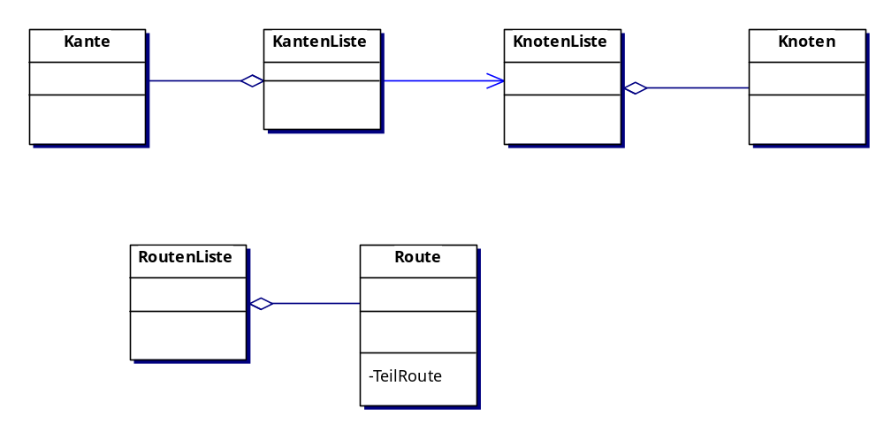

GUI-Klassen
HauptFrame
Diese GUI-Klasse ist für die Darstellung des Hauptfensters und des Menüs zuständig und leitet die Menüaktionen an die zuständigen Klassen weiter.

ModellierView
Diese GUI-Klasse ist für die Darstellung der Modellieransicht zuständig. Sie nimmt auch die verschiedenen Aktionen zur Berechnung der Routen entgegen. Weiterhin ist implementiert sie auch die Funktionen zum Laden und Speichern von Modelle und zum Laden der Hintergrundgrafik.

ModellierViewGrafik
Diese GUI-Klasse ist für die Darstellung des Modells auf der Zeichenfläche und für die Entegegennahme von Benutzeraktionen wie Knoten/Kante neu anlegen, bewegen usw. zuständig.

DialogKante
Diese GUI-Klasse ist für die Darstellung der Kanteneigenschaften in einem eigenen Fenster zuständig. Hier kann der Benutzer die Eigenschaften der angezeigten Kante ändern.

DialogKnoten
Diese GUI-Klasse ist für die Darstellung der Knoteneigenschaften in einem eigenen Fenster zuständig. Hier kann der Benutzer die Eigenschaften des angezeigten Knotens ändern.

DialogRoutenInfo
Diese GUI-Klasse ist für die Darstellung der Ergebnisse einer Routenberechnung in einem eigenen Fenster zuständig.

DialogAbout
Diese GUI-Klasse ist für die Darstellung der Informationen über die Applikation in einem eigenen Fenster zuständig.

Progress
Diese GUI-Klasse ist für die Darstellung der Fortschrittsanzeige während der Routenberechnung zuständig.

Manager-Klassen
ModellierManager
Diese Manager-Klasse steuert den gesamten Workflow, der zur Modellierung eines
Netzwerkes notwendig ist.

RouterManager
Diese Manager-Klasse steuert den gesamten Workflow, der zur Routenberechnung notwendig ist.

Technische Klassen
PTSS
Diese technische Klasse ist für den Start der Applikation zuständig.

ImageFilter
Diese technische Klasse ist zuständig für die Begrenzung auf Grafikdateien beim Dateiauswahl-Dialog.

ModellFilter
Diese technische Klasse ist zuständig für die Begrenzung auf Modelldateien beim Dateiauswahl-Dialog.

Utils
Diese technische Klasse ist zuständig für die Verwaltung von Dateiendungen von Grafikdateien.

Klassenmodell
Das Klassenmodell zeigt wie die Klassen zusammenhängen. Zur besseren Übersicht sind die „technischen Klassen“ nicht abgebildet.

.
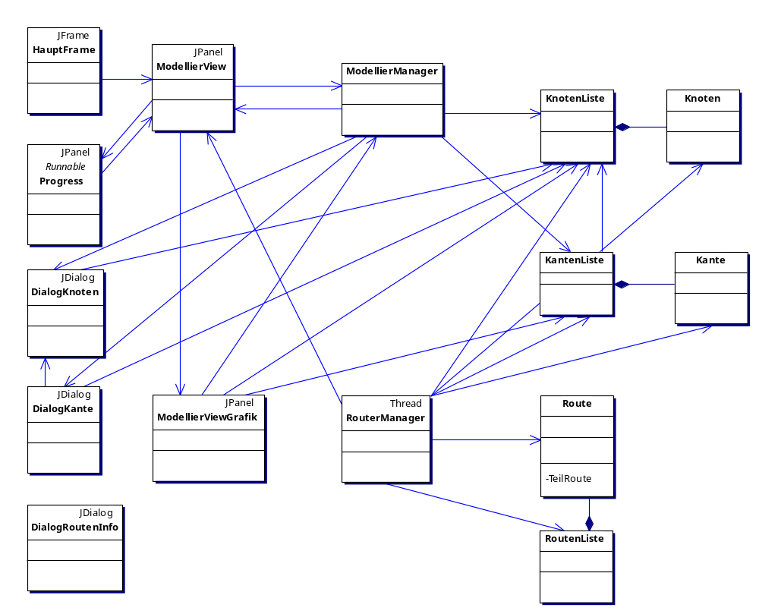

Programmbeschreibung

Die Benutzeroberfläche
Die Benutzeroberfläche ist in die Bereiche

- Menü (oben),
- Aktions- und Infoleiste (grauer Bereich links) und
- Grafikbereich (restlicher Bereich rechts)

aufgeteilt die nachfolgend beschrieben werden.

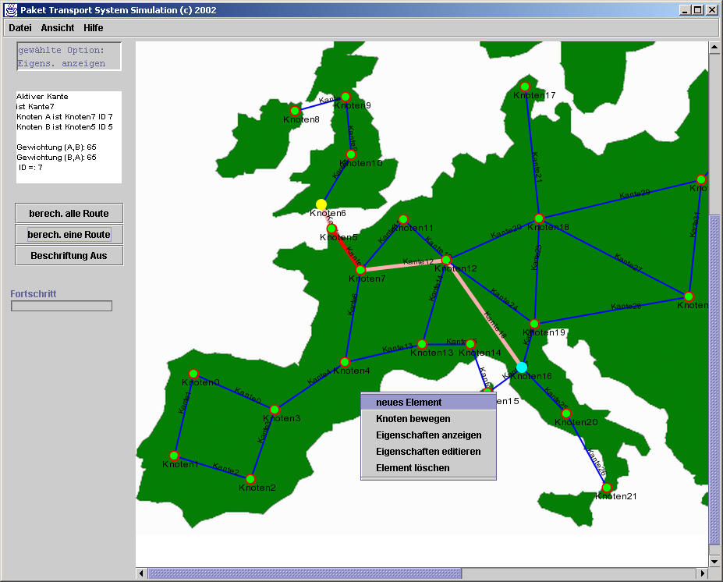

Das Menü verändert sich nicht, während die Inhalte der Aktions- und Infoleiste sowie des Grafikbereichs davon abhängen ob man sich in der Modellier- oder Simulationsansicht befindet. In diesem Teil der Ausarbeitung (Teil A) wird nur die Modellieransicht behandelt (Zur Simulationsansicht siehe Teil B).

Menü
Die Anwendung besitzt eine Menüstruktur die nachfolgend beschrieben wird.

Menü: Datei

- Neu:
  - Route: Der Benutzer kann eines leeres Modell erzeugen.
  - Karte: Der Benutzer kann eine neue Hintergrundgrafik auswählen und laden.

- Modell Laden: Der Benutzer kann ein zuvor gespeichertes Modell laden.
- Modell Speichern: Der Benutzer kann das aktuelle Modell abspeichern.
- Beenden: Die Auswahl dieses Menüpunktes beendet die Applikation.

Menü: Ansicht

- Modell: Hier kann der Benutzer die Ansicht in den Modelliermodus umschalten.
- Simulation: Hier kann der Benutzer die Ansicht in den Simulationsmodus umschalten.

Menü: Hilfe

- About: Es werden Informationen über Applikation angezeigt.
- Hilfe: Es erscheint ein Hilfefenster.

Modellieransicht
In der Modellieransicht kann der Benutzer im Grafikbereich durch Verwendung der Funktionen des Kontext-Menüs der Maus (rechte Maus-Taste) die Elemente des Modells anlegen, verschieben, löschen oder verändern. Je nach zuvor gewähltem Kontext erfolgt bei einem Maus-Klick (linke Maus-Taste) die entsprechende Aktion.

In der Modellieransicht enthält die Aktions- und Infoleiste von oben nach unten folgende Elemente:

- Box Aktionsinfo: Zeigt an in welchem Kontext man sich befindet.
- Box Elementinfo: Zeigt die Eigenschaften des aktuell markierten Elementes an.
- Button berechne alle Routen: Führt die Berechnung aller Routen aus.
- Button berechne eine Route: Führt die Berechnung und Hervorhebung einer günstigsten Route zwischen dem aktuellen Start- und Zielknoten durch.
- Button: Beschriftung Aus:
- Fortschritt: Zeigt den Fortschritt der Routenberechnung an, während die Aktion berechne alle Routen läuft.

Es ist für die Simulation notwendig alle Routen (jeder Knoten zu jedem anderen Knoten) im Vorfeld berechnen und speichern zu können, da sie Berechnung bei größeren Modellen sehr aufwendig ist. Das könnte zum Stocken der Simulation führen.

Wenn das Modell geändert wird, müssen für die Simulation alle Routen neu berechnet werden! Bei der Ermittlung einer Route ist dies nicht der Fall, da der Solver dazu jedes mal explizit aufgerufen wird.
Nur für die Simulation können außerdem mehrere Start- und Zielknoten bestimmt werden.

Implementierung

Entwicklungsumgebung
Die Applikation wurde komplett in Java erstellt. Als Entwicklungsumgebung kam der JBuilder 7 von Borland zum Einsatz.

Benutzte Fremdprodukte
Es wurden auch fremde Produkte bzw. Bibliotheken genutzt, um die Entwicklung zu beschleunigen und die Erfahrungen und Leistungen anderer zu verwerten.

SolverCaller
Der SolverCaller stammt aus dem Projekt „P.L.O.“(Periodenorientierte Lagerhaltungs Optimierung) von Helmut Lindinger, Bernhard Saile und Francis Göltner aus dem WS 01/02.
Durch dessen Wiederverwendung konnten sich die Autoren auf die Neuimplementierung des LP-Modelles konzentrieren und sicherlich einige Klippen beim Umgang mit den Batch-Solvern umschiffen.
Für nähere Informationen sei auf dessen Dokumentation verwiesen.

JSX
Das Packet JSX (Java Serialisation to XML)stammt von Brendan Macmillan. Es ermöglicht die Serialisierung von beliebigen Java-Objekten in XML-Dokumente. Dadurch kann das Modell mit allen Knoten-, Kanten- und Routendaten in eine XML-Struktur umgewandelt und so abgespeichert werden.

Ausblick und Fazit

Ausblick
Die Anwendung bietet eine Basis für vielfältige Erweiterungen. Nachfolgend werden einige Vorschläge aufgeführt.

- Druckfunktion für das Modell und die Routen.
- Einführung von Kapazitätsgrenzen für die Knoten und Kanten.
- Erweiterung um Routenermittlung auf Basis von Genetischen Algorithmen.
- Einbindung weiterer Optimizer z.B. für die Standortplanung.
- Einbindung weiterer Batch-Solver.

Fazit
Die Anforderungen konnten komplett umgesetzt werden. Das Projekt erwies sich dabei als durchaus fordernd, komplex und Zeitaufwendig. Es bot aber die Möglichkeit ein konkretes Problem unter Anwendung von speziellem Methodenwissen softwaretechnisch im Team umzusetzen.

http://freshmeat.net/projects/jsx

